题号 | 一 | 二 | 三 | 四 | 五 | 六 | 七 | 总分 | 总分人
分数 | 20 | 10 | 10 | 7 | 15 | 18 | 20
分数
注意：
1、作图全部用铅笔完成；作图准确，图线清晰，字体工整。
2、答题全部在本卷上完成。

- 单项选择题(本大题共10小题，每小题2分，总计20 分)
将选择题的答案填入下表中：
题号 | 1 | 2 | 3 | 4 | 5 | 6 | 7 | 8 | 9 | 10 | 得分
答案

- 已知主、俯、A视图，选择正确的B视图。（ ）
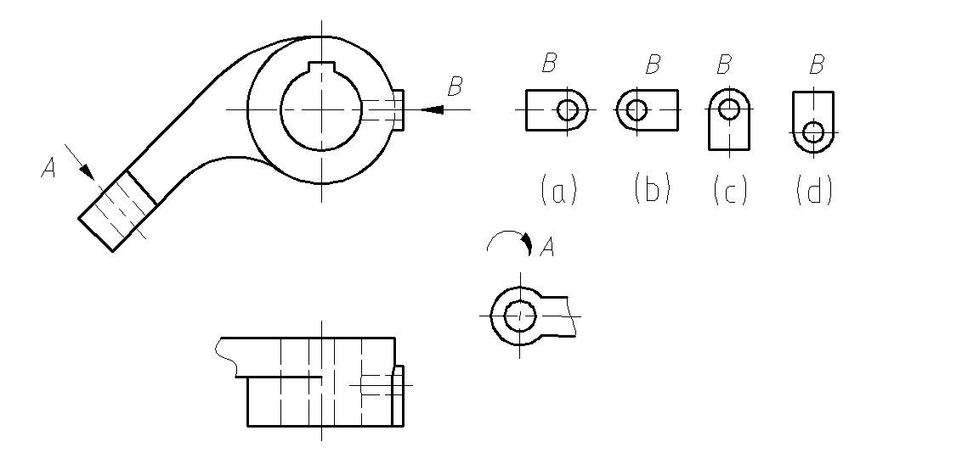

- 已知零件的俯视图，选择正确的全剖主视图。（ ）
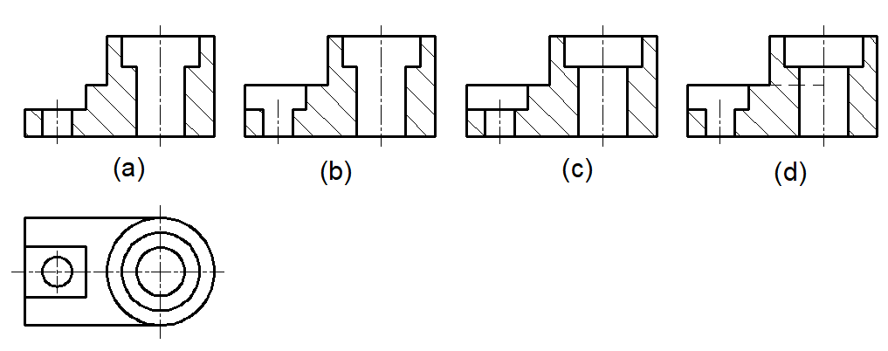
- 已知零件的俯视图，选择正确的全剖主视图。（ ）
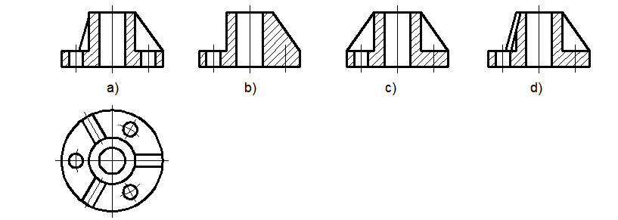
- 已知零件的俯视图，选择正确的半剖主视图。（ ）

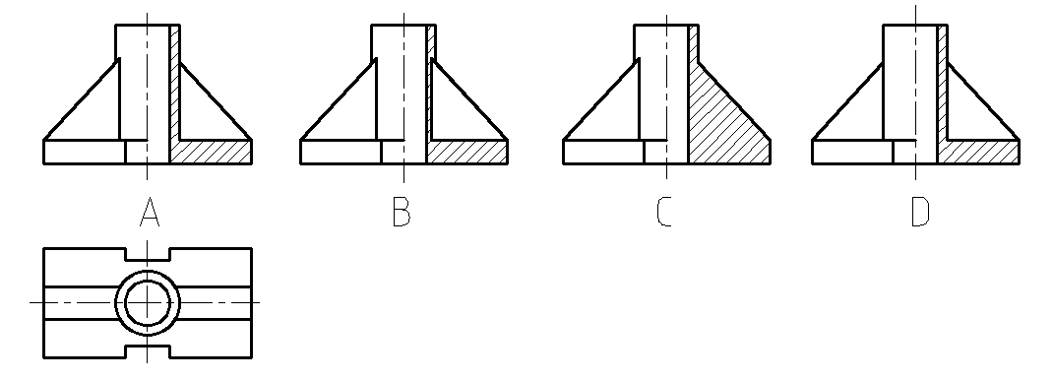

- 已知零件的俯视图，选择正确的主视图。（ ）
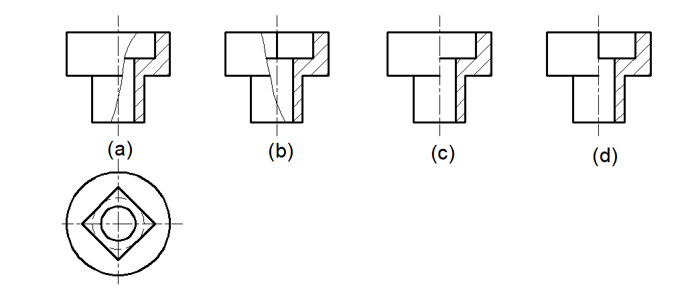
- 选择正确的移出断面图。（ ）
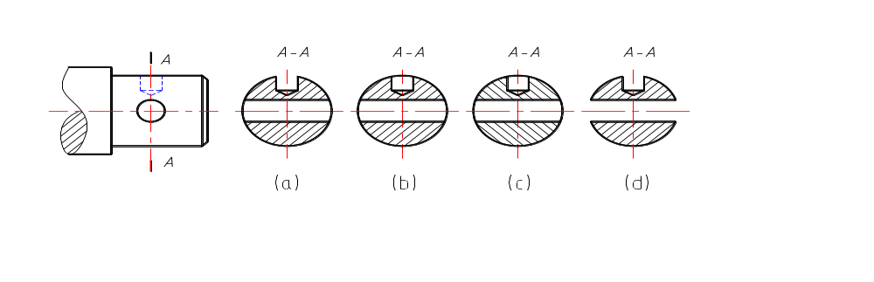

- 下图中尺寸标注正确的是： （ ）
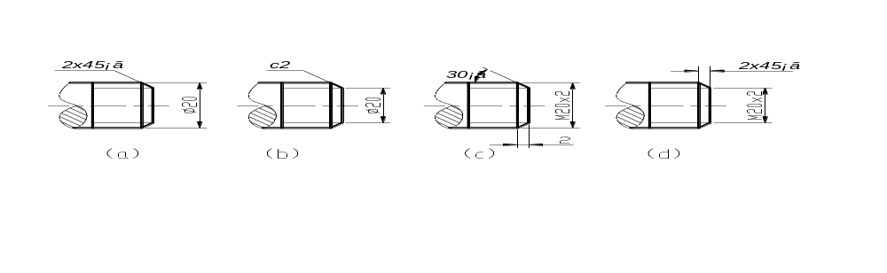

- 六个基本视图中最常用的是（ ）视图。
- 主、右、仰 （b）主、俯、左 （c）主、左、仰 （d）后、右、仰

- 当滚动轴承代号标记：滚动轴承 6110 GB/T297-1994，表示滚动轴承的内径为： （ ）
（a）50 mm （b）60 mm （c）1994 mm （d）110 mm

- 在装配图中，以下说法不正确的是： （ ）
（a）相邻两个金属零件的剖面线，必须以不同方向或不同的间隔画出。
（b）在装配图中，所有剖视、断面图中同一零件的剖面线方向、间隔须完全一致。
（c）在装配图中，若有3个以上零件相邻，其中两个零件的剖面线方向、间隔必须相同。
（d）断面厚度在2mm以下的图形零件允许以涂黑来代替剖面符号。

二、标注零件的尺寸 （图中螺孔尺寸M12-7H、倒角为 C2，其余尺寸数值直接从图上1：1地量取，并取整数）（10分）
得分 | 评卷人

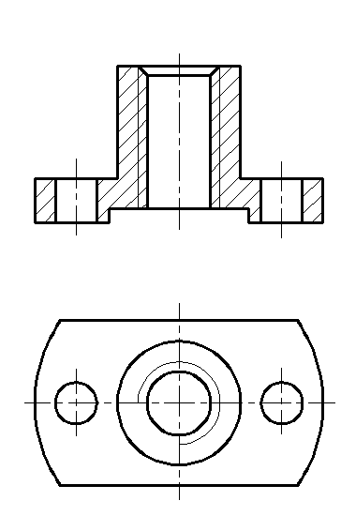

三、分析图中的错误，并在指定位置完成螺钉联接的装配图。（10分）
得分 | 评卷人
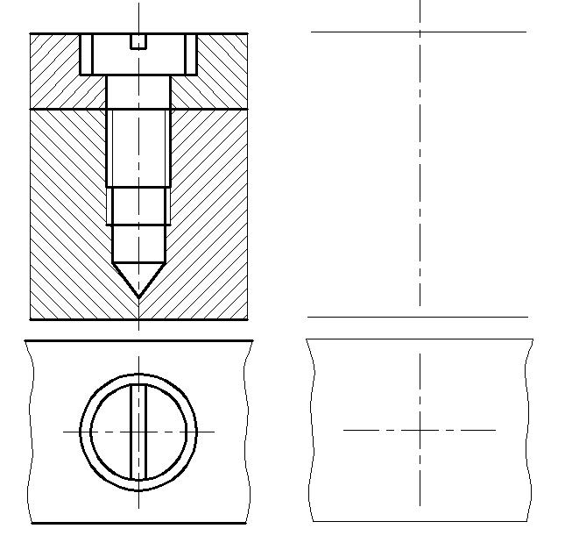
四、完成全剖的齿轮啮合的主视图。（7分）
得分 | 评卷人
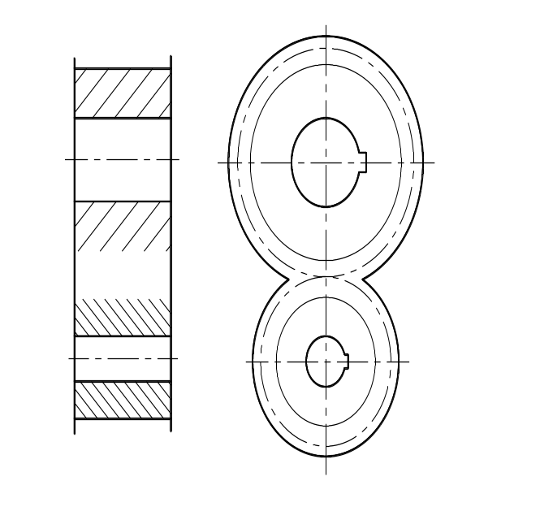
五、根据球阀的装配图拆画阀盖4的零件图。（零件的表达方法、比例自定；只画一组图形 ）（15分）
得分 | 评卷人

六、读泵体的零件图，回答下列问题。（18分）

得分 | 评卷人

1、主视图采用的是 剖切的 剖视图。
2、图中有 个螺纹孔，其标记代号为 。
3xM5螺孔的定位尺寸是 。
3、图中有 个沉孔，其定位尺寸为 。
4、图中标注的形位公差分别是 度和 度。基准A是指 。
5、用指引线在图中指出径向、轴向的尺寸基准。
6、图中有 种表面粗糙度要求。其中最光滑表面的Ra值为 ，最粗糙的Ra值为 。
7、φ32H8中φ32表示 ，H表示 ，8表示 。
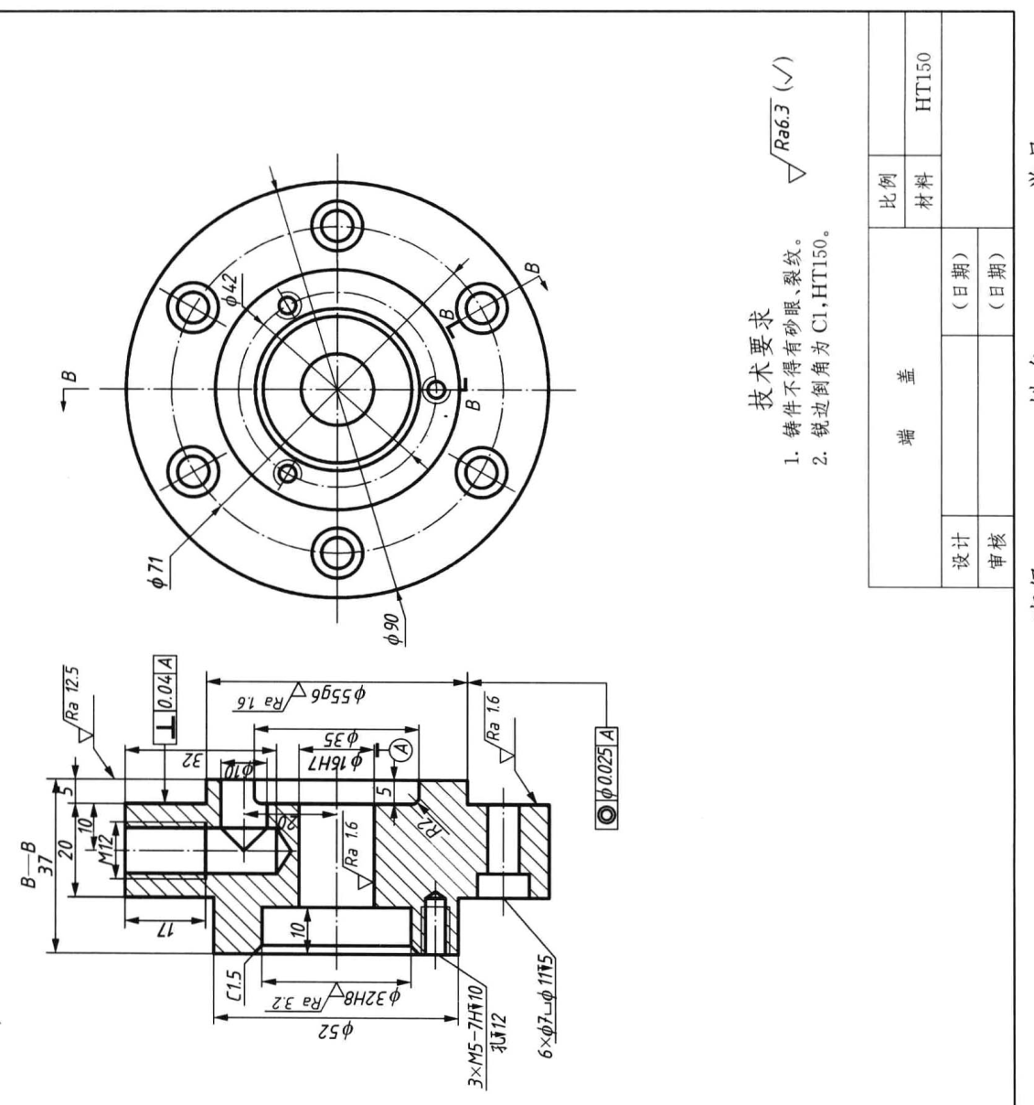
七、读球阀装配图，回答下列问题。（20分）
得分 | 评卷人
- 球阀用了 个图形来表达，由 种 个零件组成。
2. 球阀的主视图采用了 剖，左视图采用了 剖，B-B表达的是 连接。
3. 图中球阀的工作状态是 （开或关）。
4. 图中有 个配合尺寸，ф80H11/d11表示 制 配合，其中孔的公差带代号为 ，轴的公差带代号为 。
5．阀盖4与阀体12是通过 组 连接固定在一起。
6. 球阀的性能规格尺寸是 、安装尺寸是 。
7. 通过旋转零件 压紧填料7，起 作用。
8. 尺寸G3/2中，G表示 ，3/2表示 。

